海口市第一中学2017届高三11月月考
化 学 试 题
可能用到的相对原子质量：H-1 C-12 O -16 P-31
第 Ⅰ 卷（共36分）
一、单项选择题（本题包括6小题，每小题2分，共12分，每小题只有一个正确答案，只要选错，该小题就得0分）
1．下列说法正确的是
A．浓氨水中滴加FeCl₃饱和溶液可制得Fe(OH)₃胶体
B．煎炸食物的花生油和牛油都是可皂化的饱和酯类
C．福尔马林、水玻璃、氨水均为混合物
D．“青蒿一握，以水二升渍，绞取汁”，屠呦呦对青蒿素的提取属于化学变化
2．下列物质的分离方法中，根据微粒大小，确定分离方法的是
A．萃取 B．过滤 C．结晶 D．蒸馏
3．设N_{A}表示阿伏加德罗常数的数值，下列说法正确的是
A．由²H和¹⁸O所组成的水11g，其中所含的质子数为5N_{A}
B．1.0L1.0mol·L^{－1}的NaAlO₂水溶液中含有的氧原子数为2N_{A}
C．标准状况下,11.2 L的氧气和氮气的混合物含有的分子数约为N_{A}
D．62g白磷晶体中，含2N_{A}个P-P键
4．在给定的条件下，下列选项所示的物质间转化均能实现的是
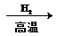
A．SiO₂ $\frac{6\text{.}\text{72}L}{\text{22}\text{.}4L/{\text{mol}}}$SiCl₄ Si
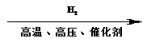
B．FeS₂ 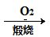SO₂ $\vec{H_{2}O}$H₂SO₄
C．N₂ NH₃$\vec{\text{HCl}(\text{aq})}$NH₄Cl(aq) D．MgCO₃$\vec{\text{HCl}(\text{aq})}$MgCl₂$\vec{\text{电解}}$Mg
5．室温下某溶液中由水电离出的H⁺浓度为1.0×10⁻¹³ mol•L⁻¹，则在此溶液中一定不可能大量存在的离子组是
A．K＋、NO₃﹣、I⁻、SO₄²⁻
B．Na⁺、Al³⁺、S₂O₃^{2﹣}、Br⁻
C．K⁺、Na⁺、PO₄^{3﹣}、Cl﹣
D．Ba²⁺、Na⁺、Cl﹣、NO₃﹣
6．金属铈(₅₈Ce)常用于制作稀土磁性材料，可应用于制造玻璃、打火石、陶瓷和合金等。已知：Ce⁴⁺+Fe²⁺=Ce³⁺ +Fe³⁺。下列说法正确的是
A．可用电解熔融CeO₂制取金属铈，铈在阳极生成
B．${}_{\text{58}}^{\text{138}}{}\text{Ce}$、${}_{\text{58}}^{\text{142}}{}Ce$是同素异形体
C．铈的原子核外有58个电子
D．铈能溶于HI溶液，发生反应的离子方程式为：Ce+4H⁺=Ce⁴⁺+2H₂
二、不定项选择题（本题包括6小题，每小题4分，共计24分。每小题有一个或两个选项符合题意。若正确答案只包括一个选项，多选时，该题得0分：若正确答案包括两个选项，只选一个且正确的得2分，选两个且都正确的得满分，但只要选错一个，该小题就得0分）
7．现向含S^{2－}、Fe²⁺、Br－、I－各0.1mol的溶液中通入Cl₂，通入Cl₂的体积（标准状况）和溶液中相关离子的物质的量关系图正确的是
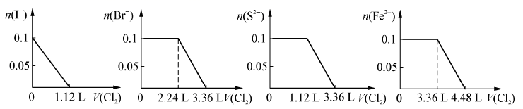
A B C D
8．短周期元素X、Y、Z、W在元素周期表中的相对位置如图所示，其中W原子的最外层电子数是最内层电子数的3倍。下列判断正确的是
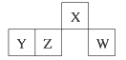

A．原子半径：r_{W}＞r_{Z}＞r_{Y}＞r_{X}
B．含Y元素的盐溶液一定显酸性
C．最简单气态氢化物的热稳定性：X＞W
D．Z的最高价氧化物的水化物难溶于水
9．某溶液可能含有Na⁺、Ag⁺、A1³⁺、AlO₂－、S^{2－}、CO₃ ^{2－}、SO₃^{2－}、NO₃－等离子中的数种。向此溶液中加入稀盐酸，有浅黄色沉淀和气体出现，此溶液的焰色为黄色。根据以上实验现象，下列结论中不正确的是
A．此溶液中一定有S²⁻、SO₃²⁻、Na⁺
B．此溶液中可能有AlO₂⁻、CO₃²⁻
C. 此溶液中一定没有Ag⁺、A1³⁺
D．此溶液中可能有SO₃²⁻、NO₃⁻
10. 常温下，向10mlbmol·L^{－1}的CH₃COOH溶液中滴加等体积的0.01mol·L^{－1}的NaOH溶液，充分反应后溶液中c(CH₃COO－)=c(Na⁺)，下列说法正确的是
A．b＜0.01
B．混合后溶液呈中性
C．CH₃COOH的电离常数K_{a}＝
D．向CH₃COOH溶液中滴加NaOH溶液的过程中，水的电离程度逐渐减小
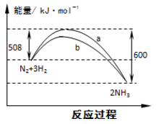
11．右图是298K 时N₂与H₂反应过程中能量变化的曲线图。下列叙述不正确的是

A．加入催化剂, 该化学反应的活化能和反应热都改变
B．b曲线是加入催化剂时的能量变化曲线
C．该反应的热化学方程式为：N₂(g) + 3H₂(g) 2NH₃(g) ΔH = -92kJ·mol⁻¹
D．在温度体积一定的条件下, 通入lmol N₂和3molH₂ 反应后放出的热量为Q₁kJ, 若通入2mol N₂和6mol H₂ 反应后放出的热量为Q₂kJ 则184>Q₂ =2Q₁
12. 恒温下，在5L 的密闭容器中充入2molX气体和1molY气体发生反应：2X(g)+ Y(g) 2Z(g)；△H＜0 。10min 后达平衡，测得容器内压强是反应前的5/6，下列说法中错误的是
A．平衡时，X 的转化率为50％
B．该温度下平衡常数K=10
C．10min内生成物Z 的反应速率0.2mol·L⁻¹ ·min⁻¹
D．某一时刻，X、Y、Z的物质的量分别是0.4mol、0.2mol、1.6mol，此刻V_{正}<V_{逆}
第II卷
本卷包括必考题和选考题两部分，第13题~第17题为必考题，每个试卷考生都必须做答。第18题为选考题，考生根据要求做答。
13．（9分）短周期元素A、B、C、D、E的原子序数依次增大，A和C同族，B和D同族，C是所在周期原子半径最大的主族元素，A和B、D、E均能形成共价型化合物。A和B、C和E形成的化合物在水中均呈碱性．回答下列问题：
（1）元素D在周期表中的位置 ，其氢化物的结构式是 ；
（2）B、C、E三种元素形成的简单离子的半径由大到小的顺序是（用离子符号表示） ；
（3）A分别与B、E形成的化合物可以相互反应，写出生成的正盐的电子式 ；
（4）A、B和E个数比为5:1:1形成的化合物中存在的化学键类型为 ，其与足量的氢氧化钠溶液反应的离子方程式为 ；
（5）C和E形成的化合物在水中呈碱性的原因（用离子方程式表示)是 。

14. （7分）碳及其化合物与人类的生活、生产紧密联系。
（1）已知2g甲烷完全燃烧生成稳定的氧化物时放出Q kJ的热量,写出表示甲烷燃烧热的热化学方程式：

（2）已知：C(s)＋H₂O(g)=CO(g)＋H₂(g) ΔH＝＋130 kJ·mol^{－1,}
2C(s)＋O₂(g)=2CO(g) ΔH＝－220 kJ·mol^{－1}。
断开1 mol H—H键、O===O键分别需要吸收436 kJ、496 kJ的热量，则断开1 mol O—H键需要吸收的热量为
A．332 kJ B．462 kJ C．118 kJ D．360 kJ
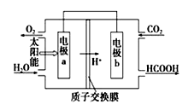
（3）以CO₂和H₂O为原料制备HCOOH和O₂的原电池原理如图．

电极a为 (填“正”或“负”)极，电极b发生的电极反应式是： ．

15．（12分）某些电镀厂的酸性废水中常含有一定量的CrO₄²⁻和Cr₂O₇²⁻，它们会对人类及生态系统产生很大的伤害，必须进行处理。常用的处理方法有两种。
方法1：还原沉淀法，该法的工艺流程为：
（1）其中第①步存在平衡：2CrO₄²⁻(黄色)+2H⁺Cr₂O₇²⁻(橙色)+H₂O,若平衡体系的pH=12，该溶液显_____色。能说明第①步反应达平衡状态的是______。
a．Cr₂O₇²⁻和CrO₄²⁻的浓度相同 b．溶液的pH值不变
c．溶液的颜色不变 d．2v（Cr₂O₇²⁻）=v（CrO₄²⁻）
（2）写出第②步的离子反应方程式：__________。
（3）第③步生成的Cr(OH)₃在溶液中存在以下沉淀溶解平衡：Cr(OH)₃(s) Cr³⁺(aq)+3OH⁻(aq)
常温下，Cr(OH)₃的溶度积K_{sp}=c(Cr³⁺)·c³(OH⁻)=10⁻³²，要使c(Cr³⁺)降至10⁻⁵mol/L，溶液的pH应调至_______。方法2：电解法：该法用Fe做电极电解含Cr₂O₇²⁻的酸性废水，随着电解进行，在阴极附近溶液pH升高，产生Cr(OH)₃沉淀。
（4）写出阳极的电极反应式___________________。
（5）在阴极附近溶液pH升高的原因是(用电极反应解释)__________________________，溶液中同时生成的沉淀还有______。

16.（6分）有以下一系列反应，最终产物为草酸（乙二酸）。
B$\vec{\text{NaOH}, 醇}Δ$C$\vec{{\text{Br}}_{2}水}$D$\vec{\text{NaOH}, H_{2}O}$E$\vec{O_{2} , \text{催化剂}}Δ$F$\vec{O_{2} , \text{催化剂}}Δ$$|\begin{matrix}\text{COOH} \\ \text{COOH}\end{matrix}$，
已知B为某一溴代物。
（1）推测用字母代表的化合物的结构式：C 。
（2）E→F的化学方程式是 。
（3）写出E和草酸在一定条件下生成高分子化合物的化学方程式 。

17．（10分）某校化学兴趣小组为探究铁与浓硫酸反应,设计了如图所示装置进行实验。
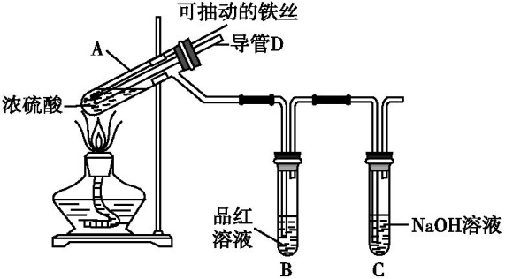
(1)已知C中盛有足量的氢氧化钠溶液，实验过程中,观察到B中的品红溶液褪色，C中发生反应的离子方程式为 。 一段时间后,观察到C中有少量气泡冒出,此气泡的成分是 。
(2)用“可抽动的铁丝”代替“直接投入铁片”的优点是 ;
(3)导管D作用是___________________________________________________。
(4)反应结束后,不需要打开胶塞,就可使装置中残留气体完全被吸收,应当采取的操作是 。
(5)设计实验检验反应后试管A中所得溶液里是否含有亚铁离子，可选用的试剂为（ ）
A. NaOH溶液 B. 铁氰化钾溶液
C. KSCN溶液和双氧水 D.酸性高锰酸钾溶液

《有机化学基础》模块
第18的第一题为选择题，在给出的四个选项中，有两项是符合题目要求的，请将符合题目要求的选项标号填在答题卡相应位置；第二题为非选择题，请在答题卡上相应位置作答并写明小题号。
18．（20分）I．多项选择题（6分）
如下图所示，下列关于该物质（EGG）的叙述不正确的是
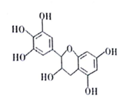
A．EGG的分子式为C₁₅H₁₄O₇
B．EGG可在NaOH的醇溶液中发生消去反应
C．1molEGG与NaOH溶液 、溴水反应分别消耗5mol、4mol
D．EGG的核磁共振氢谱上有10组峰
Ⅱ．（14分）氯贝特是临床上一种降脂抗血栓药物，其结构如下图所示：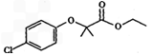。
它的一条合成路线如下：提示：(图中部分反应条件及部分反应物、生成物已略去)
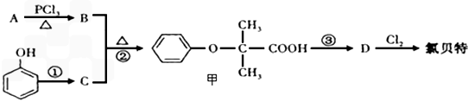
已知：
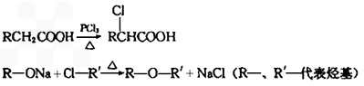
(1) A的结构简式是 ，A→B的反应类型是 。
(2)氯贝特的官能团名称为 ，写出氯贝特与足量NaOH溶液反应的化学方程式是 。
(3)要实现反应①所示的转化，加入下列物质不能达到目的的是 。
a．NaOH b．NaCl c．NaHCO₃ d． Na
(4)写出甲→D的化学方程式为 。
(5)有机物甲有多种同分异构体，则同时满足一下条件的甲的所有同分异构体有 种，
①苯环上有2个取代基；②属于酯类；③既能与FeCl₃溶液反应显紫色，又能发生银镜反应。其中峰面积比为1:2:2:6:1的结构简式为 。

参考答案
选择题
试题 | 1 | 2 | 3 | 4 | 5 | 6 | 7 | 8 | 9 | 10 | 11 | 12
答案 | C | B | A | C | B | C | D | CD | A | BC | AD | C

13．（9分）（1）第三周期ⅤA族 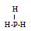（每空1分）
(2) S²⁻>N³⁻>Na⁺ (1分)
（3）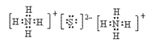（每空2分）
（4）（每空2分）离子键、共价键，
2OH— + HS⁻+NH₄⁺ = S²⁻+NH₃·H₂O+H₂O或2OH— + HS⁻+NH₄⁺ = S²⁻+NH₃+2H₂O
（5）S²⁻+H₂OHS⁻+OH⁻(1分)
14. （7分）（1）（1）CH₄(g)+2O₂(g)=CO₂(g)+2H₂O(l)△H=-8QkJ/mol（系数不能变）
（2）B （3）a：负（此空1分，其余2分） b：2CO₂+4e⁻+4H⁺=2HCOOH
15.（12分，未指明每空2分）
（1）黄（1分）；bc
（2）Cr₂O₇ —+ 6Fe²⁺ + 14H⁺ = 2Cr³⁺ +6Fe³⁺ + 7H²O
（3）5；（4）Fe-2e⁻=Fe²⁺
（5）2H⁺+2e⁻=H₂↑；Fe(OH)₃（1分）
16.（6分，每空2分）（1）CH₂=CH₂
（2）HOCH₂CH₂OH+O₂OHCCHO+2H₂O；
（3）nHOCH₂CH₂OH+nHOOCCOOH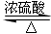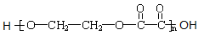+(2n-1)H₂O17.（10分，未指明每空2分）
(1) SO₂＋2OH－===SO₃^{2－}＋H₂O H₂（每空1分）
(2)便于控制铁与浓硫酸反应的发生和停止
(3) 停止加热时，防止倒吸或平衡压强（凡合理答案均可）
(4)从D管口向A中鼓入大量的空气 (5)BD
18-1 BD（6分）

18-2（16分，未指明每空2分）
(1) (CH3)₂CHCOOH (1分)；氯原子和酯基
(2)取代反应(1分)；
+3 Na OH → 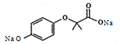+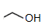+ Na Cl+ H₂O

(3)ad
(4)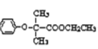+Cl₂→+HCl

(5)15 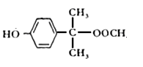

欢迎访问“高中试卷网”——http://sj.fjjy.org

